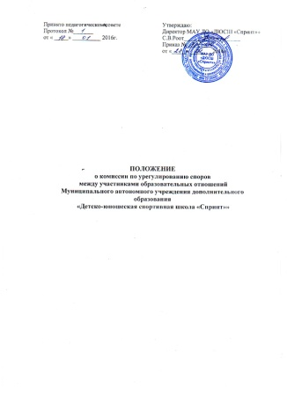

1.Общие положения

1.1. Настоящее положение устанавливает порядок создания, организации работы, принятия и исполнения решений Комиссией по урегулированию споров (далее Комиссия) между участниками образовательных отношений муниципального автономного учреждения дополнительного образования «Детско-юношеская спортивная школа «Спринт»» (далее Учреждение).
1.2. Комиссия создается в соответствии со ст.45 ФЗ РФ «Об образовании» от 29. 12.2012 г. №273-ФЗ в целях урегулирования спорных вопросов, конфликтных ситуаций, рассмотрения жалоб родителей (законных представителей) и работников Учреждения.
1.3. Члены комиссии избираются на общем собрании трудового коллектива Учреждения путём открытого голосования сроком на 3 года.
1.4. Сформированный состав Комиссии утверждается приказом директора Учреждения.
1.5. Члены Комиссии осуществляют свою деятельность на безвозмездной основе.

2.Состав Комиссии

2.1. Комиссия создаётся из равного числа родителей (законных представителей) несовершеннолетних обучающихся и представителей работников Учреждения, не менее четырёх человек.
2.2. Председатель и секретарь Комиссии выбираются членами комиссии путём открытого голосования на первом заседании большинством голосов.
2.3. Досрочное прекращение полномочий члена Комиссии может быть:
- на основании личного заявления члена Комиссии может об исключении из её состава;
-по требованию не менее 2/3 членов Комиссии, выраженному в письменной форме;
- в случае отчисления из Учреждения обучающегося, родителем (законным представителем) которого является член Комиссии, или увольнения работника – члена Комиссии.
2.4. В случае досрочного прекращения полномочий члена Комиссии в её состав избирается новый представитель от соответствующей категории участников образовательного процесса.

3.Порядок рассмотрения

3.1. Комиссия собирается по мере необходимости. Решение о проведении заседания Комиссии принимается её председателем на основании обращения (жалобы, заявления, предложения) участника образовательных отношений не позднее 5 учебных дней с момента поступления такого обращения.
3.2. Обращение подается в письменной форме. В жалобе указываются конкретные факты или признаки нарушений прав участников образовательных отношений, лица, допустившие нарушения, обстоятельства.
3.3. Комиссия принимает решение не позднее 10 учебных дней с момента начала его рассмотрения. Заседание Комиссии считается правомерным, если на нем присутствовало не менее 2/3 членов Комиссии. Лицо, направившее в Комиссию обращение, вправе присутствовать при рассмотрении этого обращения на заседании Комиссии и давать пояснения.
Для объективного и всестороннего рассмотрения обращений Комиссия вправе приглашать на заседания и заслушивать иных участников образовательных отношений. Неявка данных лиц на заседание Комиссии либо немотивированный отказ от показаний не являются препятствием для рассмотрения обращения по существу.
3.4. На заседании комиссии ведётся протокол, в котором отмечается дата заседания, состав присутствующих членов Комиссии, содержание заявления, выступление участников заседания, результатов голосования, краткое содержание принятого решения.
3.5. Решения Комиссии принимаются на основе открытого голосования путём подсчёта простого большинства голосов.
3.6. Решение Комиссии подписывается председательствующим на заседании и секретарём.
3.7. Решение Комиссии является обязательным для всех участников образовательных отношений и подлежит исполнению в сроки, предусмотренные указанным решением.
3.8. Решение Комиссии может быть обжаловано в установленном законодательством РФ порядке.

4.Ответственность членов Комиссии

4.1. Члены Комиссии обязаны сохранять тайну рассматриваемых вопросов.

